模拟题

模拟试题一

一、单向选择题
1．若长度为n的线性表采用顺序存储结构，在其第i个位置插入一个新元素的算法的时间复杂度为（ ）。（1≤i≤n+1）
A、O(0) B、O(1) C、O(n) D、O(n²)
2、若某堆栈的输入序列为1，2，3，…，n，输出序列的第1个元素为n，则第i个输出元素为（ ）。
A、i B、n-i C、n-i+1 D、哪个元素无所谓
3、假设一个循环队列Q[maxSize]的队头指针为front，若队列非空，front指向对首元素；队尾指针为rear，若队列非空，rear指向对尾元素的下一个位置；队列的最大容量为maxSize。除此之外，该队列再没有其他数据成员。则该队列的队满条件是( )。
A、Q.front = = Q.rear B、Q.front + Q.rear > = maxSize
C、Q.front = =（Q.rear+1）% maxSize D、Q.rear = =（Q.front +1）% maxSize
4、串是一种特殊的线性表，其特殊性体现在（ ）。
A、可以顺序存储 B、数据元素是一个字符
C、可以链接存储 D、数据元素可以是多个字符
5、对稀疏矩阵采用压缩存储，其缺点之一是（ ）。
A、无法判断矩阵有多少行多少列
B、无法根据行列号查找某个矩阵元素
C、无法根据行列号计算矩阵元素的存储地址
D、使矩阵元素之间的逻辑关系更加复杂
6、设有13个值，用它们组成一棵哈夫曼树，则该哈夫曼树共有（ ）个结点。
A、13 B、12 C、28 D、25
7、在下列有关关键路径的说法中错误的是（ ）。
Ａ、在AOE网络中可能存在多条关键路径
B、关键活动不按期完成就会影响整个工程的完成时间
C、任何一个关键活动提前完成，那么整个工程将会提前完成
D、所有的关键活动都提前完成，那么整个工程将会提前完成
8、在下列排序方法中，关键字比较的次数与记录的初始排列次序无关的是（ ）。
A、快速排序 B、冒泡排序 C、插入排序 D、选择排序
9、设n，m为一棵二叉树上的两个结点，在中序遍历时，n在m前的条件是（ ）。
- n在m的右方 B、n是m祖先
C、 n在m的左方 D、n是m子孙
10.如图1所示的二叉树是由某森林转换而来的，则在原森林中共有（ ）树。
A．1 B、2 C、3 D、大于3
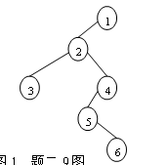
11.对图2所示的无向图，从V1开始进行深度优先遍历，可得到顶点访问序列（ ）。
A、1, 2, 4, 3, 5, 7, 6 B、1, 2, 4, 3, 5, 6, 7
C、1, 2, 4, 5, 6, 3, 7 D、1, 2, 3, 4, 5, 7, 6
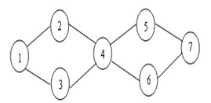

二、综合应用题
1、设计算法，删除采用顺序存储结构的线性表中的重复元素。要求效率尽可能的高效。
2、若哈希表（Hash）的地址范围为[0，9]，哈希函数为H(key)=(key²+2)MOD9，并采用链地址法处理冲突，请画出7、4、5、3、6、2、8、9依次插入哈希表以后该哈希表的状态。

模拟试题二

一、单向选择题
1. 设有一顺序栈S，元素s1，s2，s3，s4，s5，s6依次进栈，如果6个元素出栈的顺序是s2，s3，s4，s6，s5，s1，则栈的容量至少应该是( ) 。
A) 2 B) 3 C) 5 D) 6
2. 在二叉排序树中，凡是新插入的结点，都是没有（ ）的。
A、孩子 B、关键字 C、平衡因子 D、赋值
3、一般情况下，将递归算法转换成等价的非递归算法应该设置（ ）。
A、堆栈 B、队列 C、堆栈或队列 D、数组
4．对一些特殊矩阵采用压缩存储的目的主要是为了（ ）
A．表达变得简单 B．对矩阵元素的存取变得简单
C．去掉矩阵中的多余元素 D．减少不必要的存储空间的开销
5、任何一棵二叉数的叶子结点在先序、中序和后序遍历序列中的相对次序（ ）
A、不发生改变 B、发生改变 C、不能确定 D、以上都不对
6、数据表A中有100000个元素，如果仅要求求出其中最大的10个元素，则采用（ ）方法最节省时间。
A、堆排序 B、希尔排序 C、快速排序 D、直接选择排序
7、给定一组权值{1，2，3，4，5，6}，构造一棵Hffman树，则树的带权路径长度WPL为（ ）。
A、21 B、42 C、51 D、54
8、一棵二叉树的先序遍历序列是ABCDEFG，中序遍历序列是CBEFDGA，则该二叉树的后序遍历序列是（ ）。
A.CFEGDBA B.GFEDCBA C.ACBEFGD D.CBDEFGA
9、下列关于图的叙述中，（ ）是不正确的。
A、n个顶点的完全图具有n(n-1)/2条边。
B、图的广度优先搜索遍历类似于树的先根遍历。
C、一个连通图的生成树不一定是唯一的。
D、邻接表可以作为无向图和有向图的存储结构。
10.含n个关键字的二叉排序树的平均查找长度主要取决于 。
A.关键字的个数 B.树的形态 C.关键字的取值范围 D.关键字的数据类型
11．设有字符序列{Q、H、C、Y、P、A、M、S、R、D、F、X}，一趟排序的结果为{F、H、C、D、P、A、M、Q、R、S、Y、X}，则是下列哪个排序算法。___ __
A．起泡排序 B．初始步长为4的shell的排序
C．二路归并排序 D．以第一个元素为分界元素的快速排序

二、综合应用题
1、写出利用Dijkstra算法求下图中顶点1到其他各顶点间的最短路径的过程。写出必要的步骤。
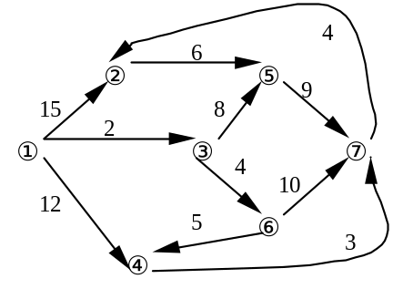
2、编写一算法求两集合的差集，例如集合A、与集合B的差集可以表示为Ａ－Ｂ，它的含义是所有在集合A中，但不在集合B中的所有元素组成的集合。假设集合用单向链表这种存储结构表示。

参考答案

模拟题一 参考答案
一、单向选择题
1-5. CCCBC 6-10.DCDCA 11.A
二、综合应用题
【解】1.
void f(int a[],int n)
{
int len = 0,j = 1;
int i= 0,flag = 0;
while(j<n)
{
flag = 0;
for(i = 0;i<=len;i++)
if(a[j] == a[i])
flag = 1;
if(flag == 0)
a[++len] = a[j];
j++;

}
}
【解】2.

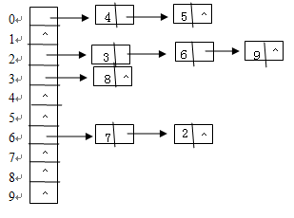

模拟题二 参考答案
一、单向选择题
1-5.BAADA 6-10.ACADB 11.D
二、综合应用题
【解】1.
从1到各终点的带权值和最短路径的求解过程
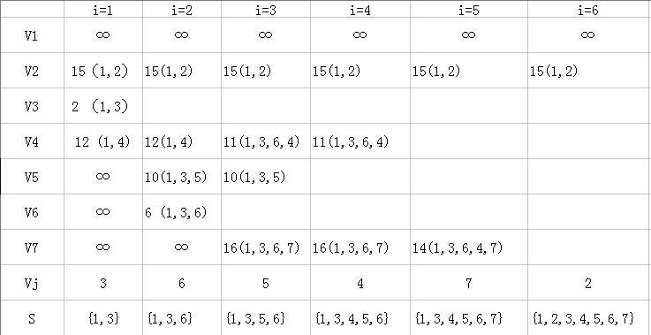
【解】2.
void subs(node * heada,node * headb)
{
p = heada;
p1 = p;
while(p!=NULL)
{
q = headb;
while(q->data!=p->data&&q!=NULL)
q = q->next;
if(q!=NULL)
{
if(p == heada)
{
heada = heada->next;
p1 = heada;
}
else if(p->next == NULL)
p1->next = NULL
else
p1->next = p->next;
p2 = p->next;
p->next = NULL;
free(p);
p = p2;
}
else
{
p1 = p;
p = p->next;
}
}
}

